大阪府商店街等モデル創出普及事業 『商店街等モデル普及セミナー』
～ニューノーマルに沿った商店街活性化事例について～
実施結果
日 時 令和５年３月８日（水）から （Web視聴）
対 象 商店街関係者及び商業振興に関わる市町村、商工会等の職員など
第１部 ＜基調講演＞
▶ 大阪商業大学 総合経営学部教授 加藤 司 氏から、「DX時代における商店街の活性化」と題して、デジタル社会の到来を見据えた商店街活性化などについてご講演。
・ 「商店街が持つアナログ的強みを、より効率的・効果的に実現するために、デジタルやICTを導入すべき。」
・ 「これからの商店街は、地域の様々な組織と連携し、呼び込んでいくことが必要。自分だけではできないことも、他組織と連携することで提供できる。」
・ 「『ICTの活用×バイローカル』の先にあるのが、商店街のDX。商店街はDXによって更に進化する。」
第２部 ＜ＩＣＴ活用先進事例の紹介＞
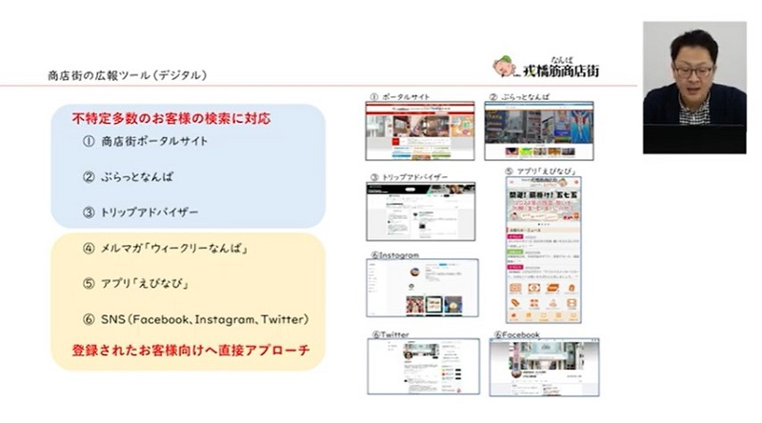▶ 戎橋筋商店街振興組合 事業宣伝委員長 福岡 武志 氏から、「戎橋筋商店街のファンづくり ～商店街公式アプリ「えびなび」開発、デジタル化の取り組み～」と題して、アプリ開発の経過や、今後の方向性などについてご講演。
・ 「商店街のファンづくりのため、目的と対象を絞った各紙媒体・デジタル媒体の広報ツールを制作し、情報発信を行ってきた。」
・ 「アプリ開発に先立ち、対象を近隣居住者や従業員、顧客と想定して、お客様とお店のメリットをそれぞれ整理した。」
・ 「継続するためには、運営体制の確立が必要。ＩＴコンサルタントにサポートを受けながら、事務局が実務を行っている。」
第３部 ＜モデル創出事業プレゼンテーション＞
① 近隣学生のサポートによる商店街イベントプロモーション動画制作
石橋商店会 副会長 堤 洋一 氏 ／ 事務局 浅田 圭佑 氏
・ 「商店街の恒例『おはこ市』のプロモーションムービーを、大阪大学の学生が『おはこ市』に参加している店舗を巡る様子を撮影・編集して制作した。」
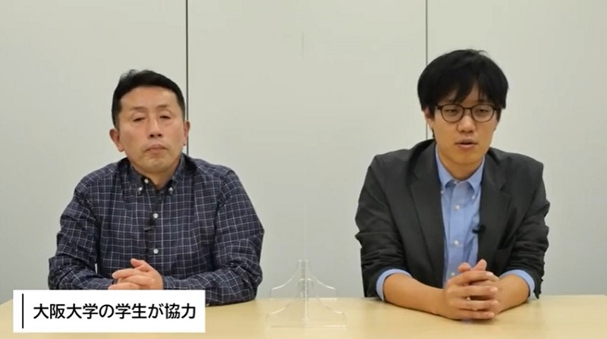・ 「若い人の意見を取り入れたいと思い、一番身近にいたのが阪大生だった。最初は、阪大生と何かやったら面白いかな、という気持ちで、学生イベントの景品に商店街の商品を提供し、そこから学生との繋がりができた。」
・ 「大学生と100個の事業をして100個失敗したとしても、商店街が活動していることを一般のお客さんが見てくれているので、商店街側も学生側もマイナスではない。」
② 学生のデザインを盛り込んだ商店街ブランディング化
南地中筋商店街振興組合 理事長 真鍋 知秀 氏
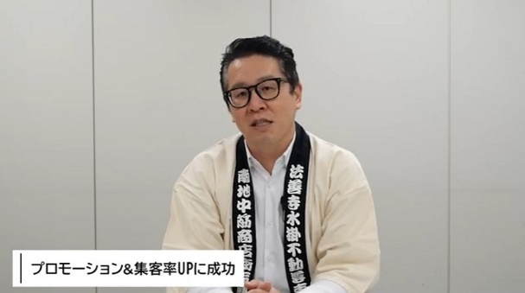
・ 「近所にあるバンタンデザイン研究所の学生さんとタイアップし、商店街組織内にはない若い世代のアイデアやセンスを活用しながら、デジタルスタンプラリーの開催、『新しい浮世絵展』の開催、公式ホームページのリニューアル、SNSの開設を行った。」
・ 「学生さんのアイデアの中には、コスト感が合わないものや、非常に奇抜なものもあったが、実現できなかったアイデアも商店街側への刺激となった。」
・ 「学生さんが卒業しても、また新しい学生さんが入学して、代々受け継いでずっと関わり続けてくれるような関係性に持っていきたい。」
第４部 ＜プレゼンテーション内容の講評＞
▶ 大阪商業大学 総合経営学部教授 加藤 司 氏から、モデル創出事業プレゼンテーション内容の講評。
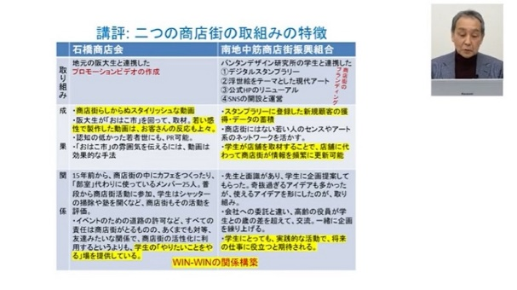
・ 「地域が盛り上がり、賑わいを生み、多くの方に商店街に愛着を持ってもらい、買い物をしてもらえる、商店街と地域の良い関係が構築されてきたと実感できる事例だった。」
・ 「DX時代における商店街のあり方として、想像以上にICT活用が進んでいると実感した。」
・ 「商店街の究極的な強みは人と人との触れ合い、アナログ的な信頼関係である。それは多くの事例にも共通しており、ITを活用することでそれらをさらに効果的にしていると評価できる。」

大阪府では、商店街活性化のモデル創出と、その成果の普及に取り組んでいます。
その一環として、地域商業の活性化に関する先進的な事例の共有や成果の普及を目的に、セミナーを開催しています。

